Z MIŁOŚCIĄ GŁOSIMY EWANGELIĘ CAŁEMU ŚWIATU
NIECH BĘDZIE POCHWALONY JEZUS CHRYSTUS

ZAPRASZAM WAS DO MODLITWY

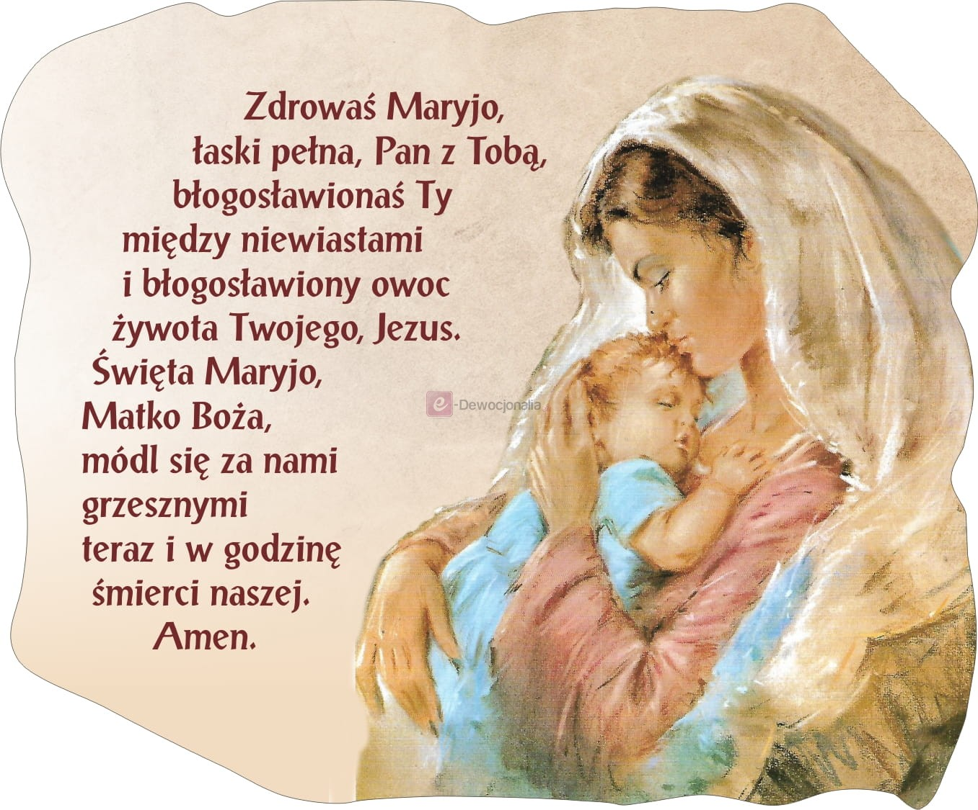

PRZYPOMNIJMY SOBIE PIOSENKĘ Z POPRZEDNICH ZAJĘĆ:
BÓG NIE UMARŁ

Dzisiaj porozmawiamy o ludziach, którzy z miłości do Boga pojechali w różne strony świata, aby innym ludziom mówić o Nim. Tych ludzi nazywamy misjonarzami i misjonarkami.
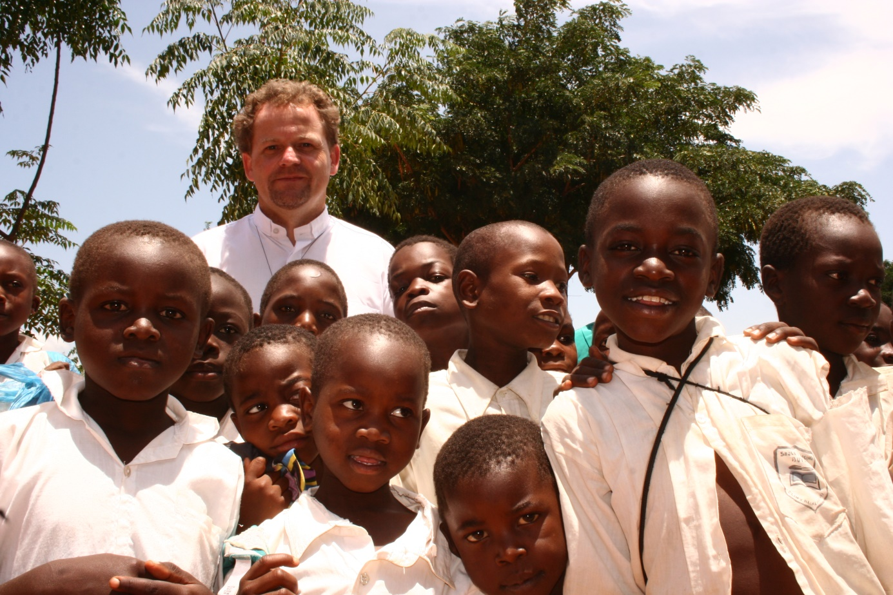
Tak, to prawda… na świecie są wciąż kraje, gdzie żyją ludzie, którzy nie słyszeli o Bogu. Dlatego księża, siostry zakonne, ale także lekarze, pielęgniarki, jadą do Afryki, Ameryki Południowej czy Azji aby im opowiadać o wspaniałym, kochającym Jezusie i jego Matce.
Posłuchajcie opowiadania:
JULKA ZOSTAJE MISJONARKĄ

- Kim chciała zostać Julka gdy dorośnie?
- Czym zajmują się misjonarze i misjonarki?
- W jaki sposób możemy pomóc misjonarzom i misjonarkom?

Kliknijcie w następny link: MISJONARZE.
Obejrzyjcie w kolejne numerki od 1 do 10 oraz w symbole po praweJ stronie prezentacji. Poznajcie misyjny świat…

MISJONARZE

Bóg kocha każdego z nas, dlatego chce, aby poznali Go ludzie na całym świecie. Potrzebuje do pomocy misjonarzy. Misjonarze to osoby, które pracują w wielu krajach. Uczą. Leczą i żywią biednych. Praca misjonarzy jest bardzo ciężka i potrzebują oni naszej pomocy. Mogą to być ofiary materialne, np. pieniądze, jedzenie, ubranie, jednak najlepszą pomocą jaką możemy im ofiarować jest modlitwa. W ten sposób każdy może zostać pomocnikiem misjonarzy.

MODLITWA ZA MISJONARZY
Panie Jezu,
Wspieraj misjonarzy Twoją opieką,
dodawaj im sił,
aby każdego dnia głosili Twoją miłość,
wszędzie tam, gdzie ich posyłasz.
Amen.

Wykonajcie zadanie w katechizmie na str. 88-89
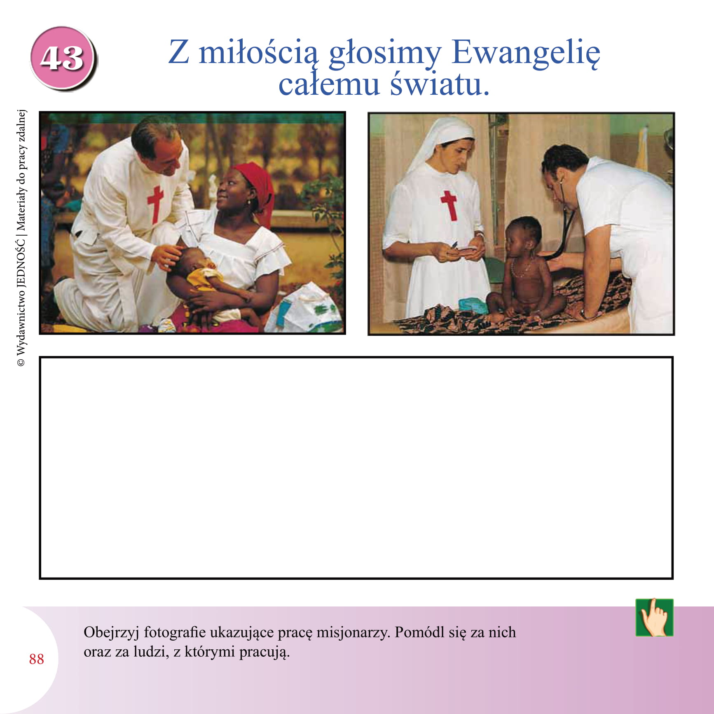
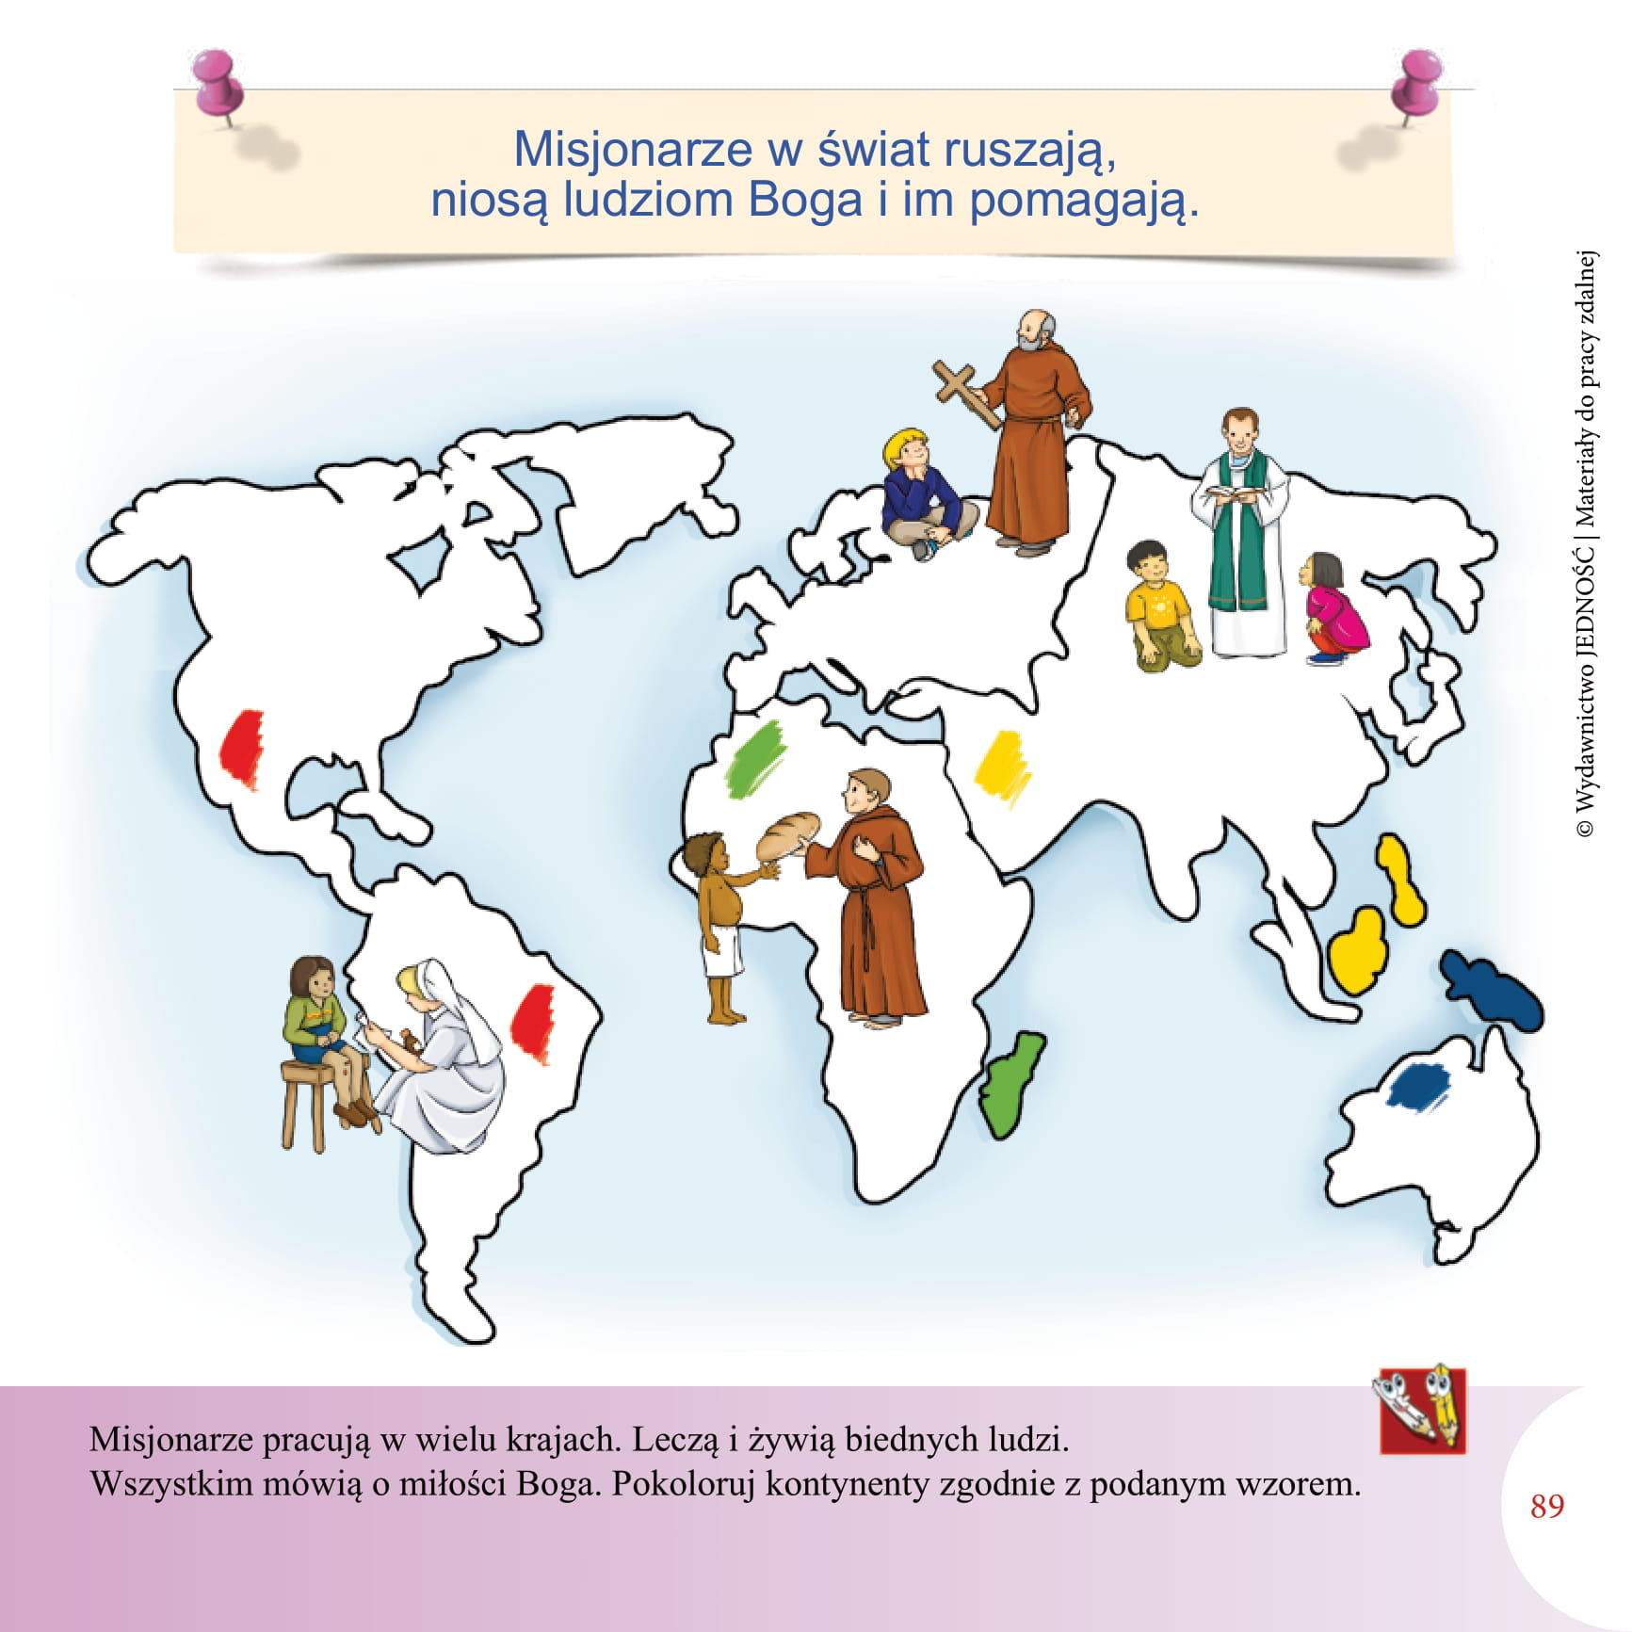

Dziękuję Wam za piękną pracę.
Pozdrawiam, p. Marzenka

